Aicinām brīvprātīgos!!!
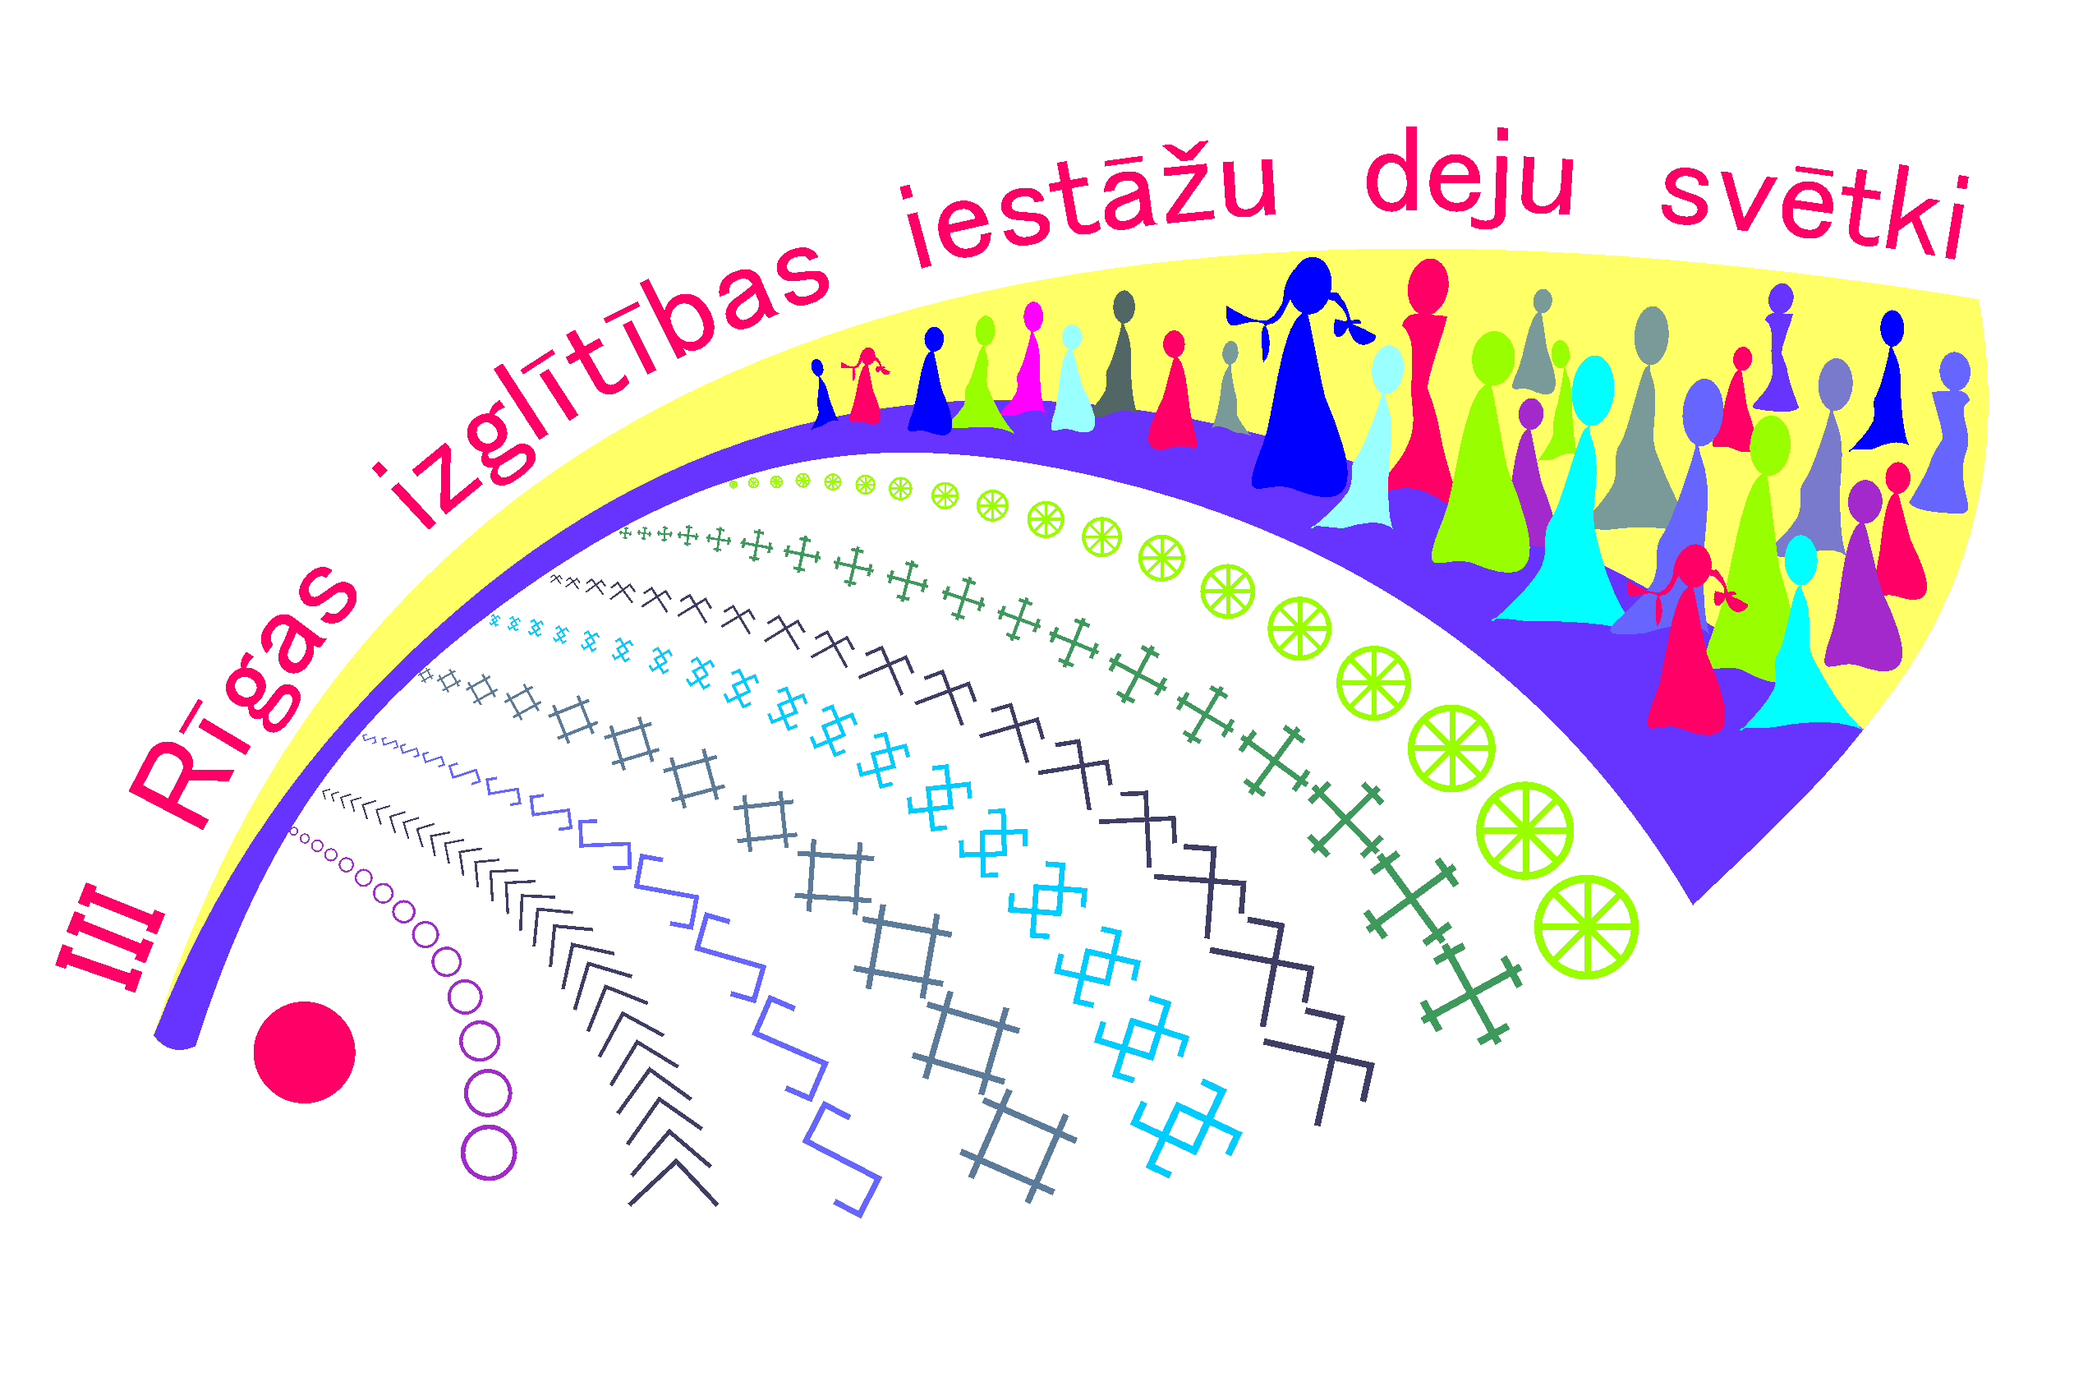
RĪGA DUN DEJĀ
Deju lielkoncerts „Trejdeviņi gaismas tilti”
2017. gada 20., 21., 27., 28., 29. aprīlī Arēnā Rīga

Aicinām pieteikties brīvprātīgos (bez samaksas) vecumā no 16 gadiem, kuri ir ieinteresēti deju svētku „Trejdeviņi gaismas tilti” pasākuma norisē šī gada 20., 21., 27., 28. un 29. aprīlī Arēnā Rīga.
Darba pienākumos ietilpst:
- dejotāju kustības koordinēšana uziešanai un noiešanai Arēnā Rīga,
- asistēšana deju kopmēģinājumos 20. un 21. aprīlī O.Kalpaka Rīgas Tautas daiļamatu pamatskolā
- ūdens pudelīšu izsniegšana 4000 dalībniekiem,
- launaga paciņu dalīšana 4000 dalībniekiem,
- dalībnieku ēšanas grafika koordinēšana, kārtības uzturēšana,
- telpu marķēšana un stendu izlikšana,
- kārtības koordinēšana ģērbšanās teltī
- ziedu dalīšana
- informācijas sniegšana (gan mutiska, gan izplatot pasākuma programmiņas) u.c.
- izdales materiālu, rekvizītu pakošana un izdale (20., 21.04. no 10-17 Rīgas Interešu izglītības metodiskajā centrā, K.Barona ielā 99)

Darba grafiks
Datums | Laiks | Mēģinājums | Vieta
20.04.2017. | 9.30-19.00 | Deju kopmēģinājums  (dejotāju koordinēšana, ūdens izsniegšana) | O.Kalpaka Rīgas Tautas daiļamatu pamatskola, Sporta halle, Skrindu ielā- 1
20.04.2017. | 10.00-17.00 | Izdales materiālu, rekvizītu pakošana | BJC “Rīgas Skolēnu pils”, K.Barona ielā 99
21.04.2017. | 9.30-19.00 | Deju kopmēģinājums  (dejotāju koordinēšana, ūdens izsniegšana) | O.Kalpaka Rīgas Tautas daiļamatu pamatskola, Sporta halle, Skrindu ielā- 1
21.04.2017. | 10.00-17.00 | Izdales materiālu, rekvizītu pakošana | BJC “Rīgas Skolēnu pils”, K.Barona ielā 99
27.04.2017. | 14.00-20.00 | Loģistikas apmācība, stendu izlikšana, telpu marķēšana | Arēna Rīga
28.04.2017. | 8.00-21.00 | Deju kopmēģinājums  (dejotāju koordinēšana, ūdens izsniegšana, dalībnieku ēdināšanas koordinēšana, kārtības uzturēšana) | Arēna Rīga
29.04.2017. | 8.30 – 21.00 | Ģenerālmēģinājums un lielkoncerts “Trejdeviņi gaismas tilti”  (dejotāju koordinēšana, ūdens izsniegšana, dalībnieku ēdināšanas koordinēšana, kārtības uzturēšana) | Arēna Rīga

29. aprīlī četri tūkstoši Rīgas bērnu un jauniešu sniegs savu dāvanu Latvijas simtgadē – deju lielkoncertu “Trejdeviņi gaismas tilti”.
Lielkoncerta „Trejdeviņi gaismas tilti” koncepcijas pamatā izmantots skaitlis 9, kas latviešu folklorā visbiežāk izmantots kā telpas un laika izteicējs. Tas būs stāsts par cilvēka 9 vērtību tiltiem – laikmetu, ģimenes, rotaļu, ikdienas, spēka, sapņu, dabas, Rīgas un pasaules vērtību tiltu. Jēdziens trejdeviņi simbolizē spēku, pilnību, pārticību, pasaules lielumu, kā arī harmonisku personību, ko vēlamies redzēt un veidot katrā bērnā un jaunietī caur darbu, svētku svinēšanu un latvisko dzīvesziņu.

Brīvprātīgajiem palīgiem tā būs iespēja darboties profesionālā komandā un iegūt iemaņas pasākuma organizēšanā, darbojoties kopā ar profesionāliem mūziķiem, dejotājiem, aktieriem, režisoriem, pasākumu organizētājiem līdz pat gaismotājiem un skaņu operatoriem. Brīvprātīgajiem tiks nodrošināta ēdināšana, apmācība, piešķirti svētku krekli un izsniegts sertifikāts par brīvprātīgā darba veikšanu

Iedvesmojies no lieliem un maziem un nāc mūsu barā padarīt Latviju labāku ceļā uz simtgadi ar labiem darbiem! Jo mēs esam Latvija!
https://www.facebook.com/pg/Rigadundeja/videos/?ref=page_internal
#RīgaDunDejā

Pieteikšanās pa e - pastu: zane.goizevska@gmail.com
Lūdzu norādīt kontakttālruni, e-pastu, vecumu, līdzšinējo pieredzi brīvprātīgajā darbā, kā arī datumu un laiku, kad varam ar Jums rēķināties!

Ar cieņu,
Zane Goiževska
BJC "Rīgas Skolēnu pils"
Rīgas Interešu izglītības metodiskais centrs
Projektu vadītāja
T.27006023
zane.goizevska@gmail.com

